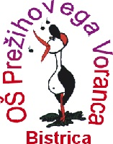
TURISTIČNA NALOGA
Šolsko leto 2010/11
IMEJMO SE FAJN – DOŽIVITE NAŠ KRAJ
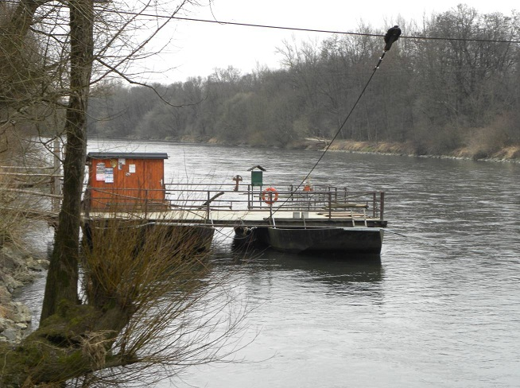
ZABAVA NA BREGOVIH MURE
AVTORJI:
LARISA FILIP – 7.razred
LANA RITLOP - 7.razred
INES POZDEREC - 7.razred
KARMEN GODINA - 7.razred
TADEJ CIGLAR - 7.razred
DOROTEJA LEBAR -7.razred
SERGEJA LEBAR - 7.razred

MENTORICI:
Marija KUSTEC – učit. geografije in zgodovine
Metka FILIP – prof. likovne vzgoje

KAZALO:

Povzetek…………………………………………………………………….. stran 3

Uvod………………………………………………………………………….stran 3

Kako smo delali…………………………………………………… ………...stran 6

Mura – magnet za turistični podmladek…………………………...................stran 7

Žur na brodu…………………………………………………………………stran 14

Promocija naše turistične ponudbe………………………………..................stran 15

Zaključek ……………………………………………………………………stran 18

Viri in literatura……………………………………………………………...stran 19

Povzetek opravljenega dela-naloge………………………………………….stran 20

Kaj bomo predstavili na stojnici……………………………………………..stran 20

POVZETEK

Bistričani smo na reko Muro zelo navezani. Daje utrip našemu kraju, vedno bolj pa postaja privlačna tudi za turiste. V naši nalogi predvidevamo, kako pa bi Muro izkoristili v turistične namene in to predvsem za mlade turiste. Ob njej bi se slišalo petje, ob njej bi se odvijal šport, v rokavu bi lahko plavali in priredili bi žur na brodu.

ABSTRACT

The inhabitants of the three Bistricas are very attached to the river Mura. It gives life to our town and it is getting attractive for the tourists. In our paper we speculate, how to use the river Mura as a tourist attraction, above all for young tourists. We could hear singing, there would be sports. The young people could swim in the backwaters of Mura and have a party on the ferry.

UVOD

Kadar beseda nanese na ime kraja Bistrica, verjetno vsi to ime povežemo tudi z reko, ki je neločljivi del našega kraja. To je reka Mura. Reka, ki šumi, valovi, oblikuje pokrajino in nudi oddih in zabavo za vse, ki se ustavijo ob njej. Mura je lepa reka, ki pa v sebi skriva veliko skrivnosti.

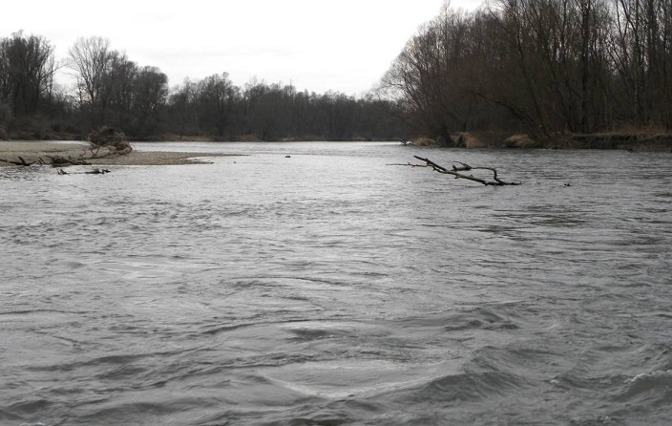

Slika 1: Mura na Gornji Bistrici

V preteklosti je reka bila povezava med levim in desnim bregom, povezava med Bistričani in Prleki. Bila je vez, ki se je ohranila do danes. To vez je v preteklem letu še okrepil ponovno aktiviran brod, ki ga je obnovil brodar Martin Pozderec, brodar, ki je vozil brod pred tridesetimi leti na istem kraju. Nostalgija in podpora družine ter vaščanov so bili tisti dejavniki, ki so pripeljali do tega, da brod ponovno vozi. Veliko finančnih sredstev je vložila družina Pozderec. Zato mislimo, da bi bilo prav, da vsa nadaljnja dogajanja pri brodu podpre tudi vaška skupnost in občina Črenšovci. Ob njem je vedno veliko ljudi, domačinov in tudi tujcev. Urejena je tudi okolica, tako da kar vabi na sprehode in vožnjo preko Mure z brodom.

In pogosto je slišati komentarje obiskovalcev o tem, kako dobro je da se tradicija nadaljuje.
In kakšen starejši domačin vzdihne »vaj kak je tou fajn, kak inda « - pa do bo razumljivo vsem » oh, kako je to lepo, kot nekoč.«

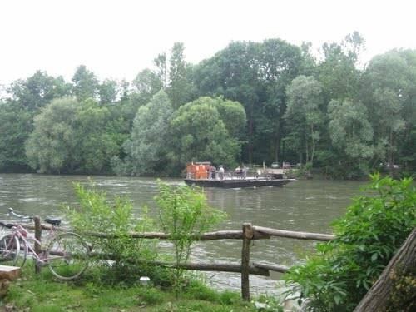

Slika 2: Brod na vožnji čez Muro

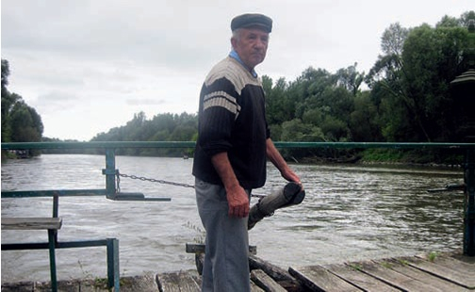

Slika 3: Brodar Martin Pozderec - Tinko

Tako, nam je brod dal idejo, kako lahko sestavimo in napišemo našo nalogo. Ob obisku pri brodu smo videli, da je ta res zanimiv, da je zanimiva reka Mura in njena okolica.

Reka in okolica sta lahko izziv tudi za mlade ljudi, le nekaj zanimivega jim je potrebno ponuditi,

In tako je naloga postala naš izziv.

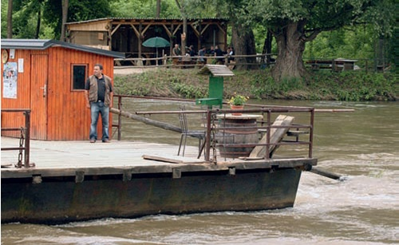

Slika 4: Brod na vožnji z levega na desni breg.

KAKO SMO DELALI?

Vsak začetek nekega dela je težak. Bil je tudi za nas, ker smo prvič avtorji takšne naloge. Razen Doroteje in Sergeje, ki sta nam obljubili pomoč, vendar bolj v predstavitvenem delu. Rekli sta nam: »Izbrali ste si vodo, zdaj pa plavajte.« No pa smo zaplavali.

V začetku smo se zbrali v šoli in naredili načrt dela ter si naloge razdelili. Idej je bilo že na začetku veliko, pa smo šli še na teren in jih je bilo še več. Dali smo jih na papir, se o njih pogovorili in izbrali tri področja, ki bi jih lahko ponudili mladim turistom, ki bi prišli v naš kraj. Seveda pa naši načrti brez dobrega oglaševanja ne bi bili izvedljivi, zato smo se za sestavo oglasa povezali z učenci izbirnega predmeta Vzgoja za medije, ki so nam pri tem pomagali.

Povezali smo se tudi z domačim turističnim društvom, ki nam je ponovno ponudilo pomoč, za objavo reklame na internem kanalu pa smo zaprosili za pomoč Občino Črenšovci. Za športne dejavnosti pri Muri in na njej pa bomo aktivirali Brodarsko društvo Bistrica.

Določili smo čas za naše aktivnosti na področju turizma in sicer bi to bile poletne počitnice, torej julij in avgust.

Ker pa je naš sovaščan ob vikendih tudi pevec Vlado Kreslin, ki je pogost obiskovalec broda in njegove ponudbe, smo za dovoljenje, da uporabimo njegovo ime in pesmi zaprosili tudi njega in to dovoljenje tudi dobili.

Odločili smo se, da se prelevimo v turistične delavce in za mlade turiste organiziramo ob Muri nepozaben teden ali dva.

MURA – MAGNET ZA TURISTIČNI PODMLADEK

Vse kar se bo dogajalo ob Muri, se bo dogajalo na njenih obalah in prodišču. Tako bomo določili tri območja, ki bodo postala za mlade turiste zanimiva.

Prvo območje je že obstoječi brod z brodarjem, ki bo naš zvesti pomočnik, saj je zelo rad med ljudmi, tudi mladimi in z njimi ima kot večkratni dedek dovolj izkušenj.

In kaj se bo dogajalo ob brodu in na njem?
Vsem tistim, ki imajo radi tišino, mir in se raje držijo zase, torej so turisti individualisti, bomo nudili možnost ribarjenja ob rokavu reke tik ob brodu. Murske ribe so zelo dobre in ob bregovih je vedno dovolj ribičev. Morda bi starejši lahko postali mentorji mlajšim.

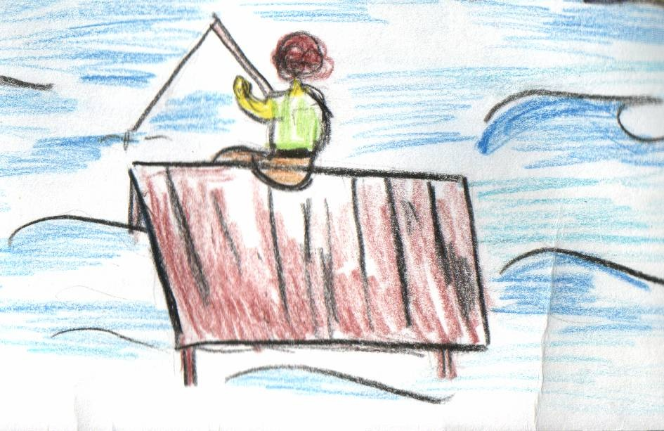
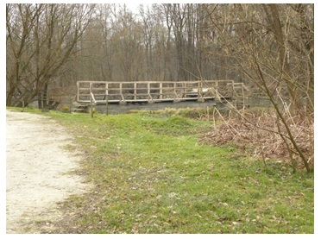
Slika 5: Ribič in rokav reke

V povezavi z Brodarskim društvom Mura bi v bližini zgradbe, ki jo imenujemo Kantina organizirali čolnarjenje in uredili prostor za igranje mini golfa. Izmed sebe bomo izbrali animatorje, ki bodo z napotki svetovali našim obiskovalcem in skrbeli za varnost vseh udeležencev.

Kajake bi si izposodili pri društvu obenem pa bi člani društva bili mentorji mladim turistom.

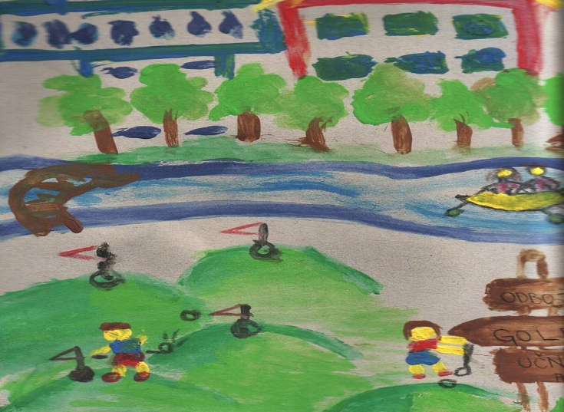

Slika 6: Tako si predstavljamo čolnarjenje in golf

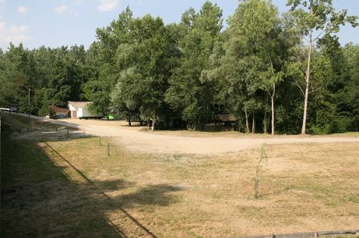
Slika 7: Prostor ob Kantini – bodoče golf igrišče

Igrišče za golf pa naj ne bi bilo edino igrišče na tem prostoru, saj se zavedamo, da so mladi zelo aktivni, golf pa je bolj umirjen šport. Zato predvidevamo še odbojko na mivki, ker je mivke ob Muri dovolj.

Ker pa voda v poletnih mesecih pomeni tudi možnost za ohladitev, bi rokav reke izkoristili za kopanje. Rokav ni globok, kar smo ugotovili na terenskih vajah pri geografiji, tok skozi ta rokav je počasen, voda pa je čista, torej primerna za kopanje. Pa še ureditev obrežja ne bi stala nič. Sončili bi se na prodišču.

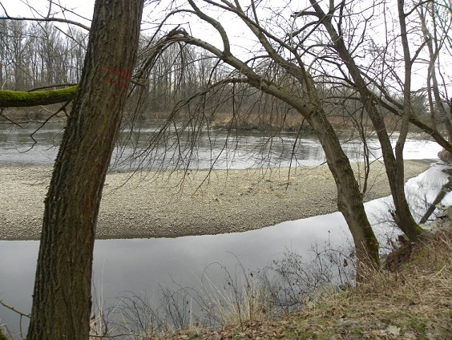

Slika 8: Prostor primeren za kopanje

Samo zgradbo kantine pa bomo poimenovali po reki in sicer bo to Dom Mura, spremenili pa jo bomo z nekaj popravki in dodatki v Youth hostel.

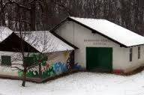

Slika 9: Zgradba kantine, ki so jo porisali učenci naše šole.
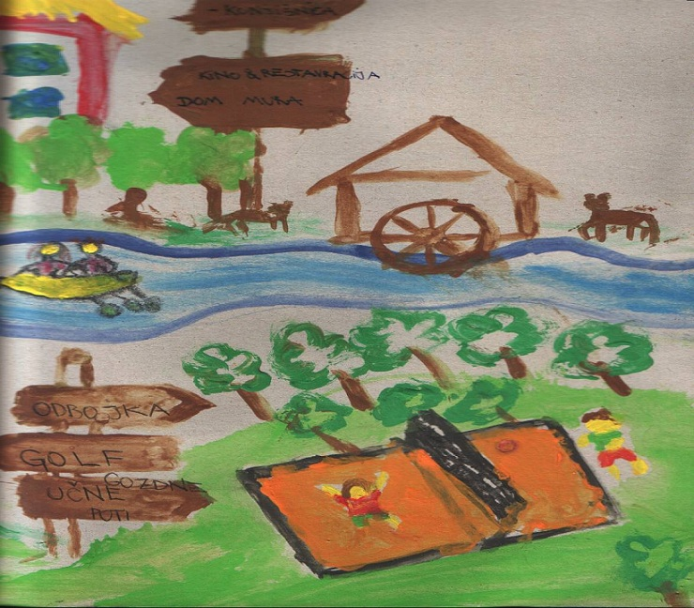

Slika 10: Zabava…

Zabava, sprehodi in šport pa tudi mladega človeka naredi lačnega. Zato bomo poskrbeli tudi za lačne želodce. V okrepčevalnici ob brodu bomo nudili domače dobrote, značilne za Bistrico. Ocvrte murske ribe, »pajani«, kruh z zaseko, langaš, pečeno koruzo, krapce in retaše
(jabolčni in skutni zavitek). Za potešitev žeje pa vodo ali domači jabolčni sok.
Ker pa je potrebno iti s časom naprej, bi našo ponudbo popestrili še s pico, hamburgerjem in palačinkami.

Po želji pa bi priredili tudi piknik na prostem.

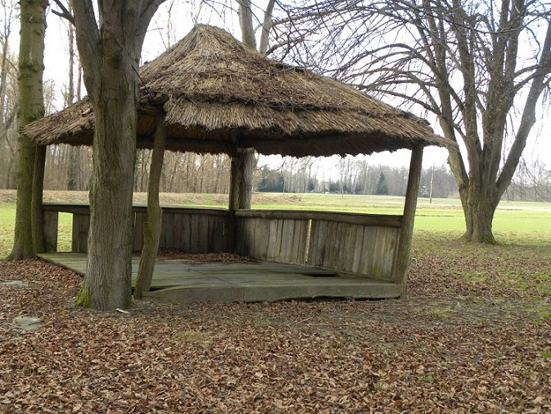

Slika 11: Malo bomo uredili in bo primerno za piknik v naravi

Piknik bi začeli s sprehodom ob Muri od broda pa do mosta čez Muro na Srednji Bistrici. Ker so mladi še v glavnem študentje ali dijaki, bi na tej poti spoznali še veliko novega, kar bi jim koristilo pri nadaljnjem izobraževanju. Tu bi kot animatorja vključili kar našo učiteljico Marijo, ki poučuje biologijo in naravoslovje.

Piknik pa ne bi bil piknik v sodobnem pomenu besede, ampak bi si naši obiskovalci pekli ali »pajali« kruh, nad žerjavico bi spekli navadno klobaso - »pesjo radost« ter krompir v žerjavici. Ob tem pa bi bilo potrebno posebno skrb nameniti varnosti, zato bi angažirali naše šolarje, ki so člani gasilskega društva, ob njih pa še koga starejšega iz vrst gasilcev. Njihova pomoč bi bila kot predvidevamo na osnovi prostovoljstva.

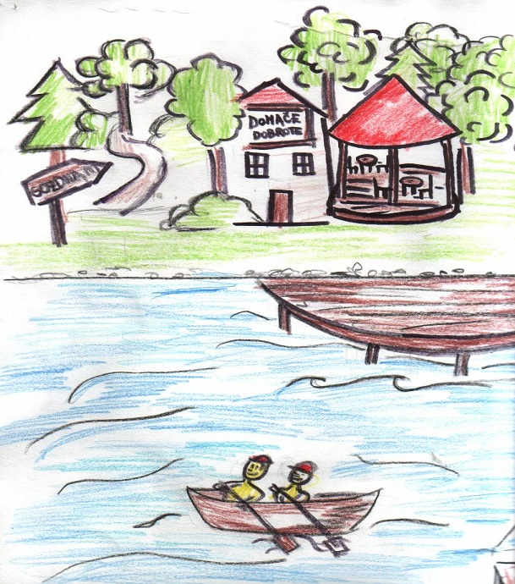

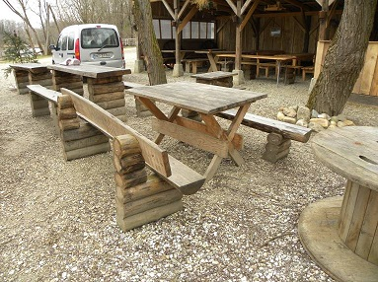

Slika 12: Okrepčevalnica na bregu Mure

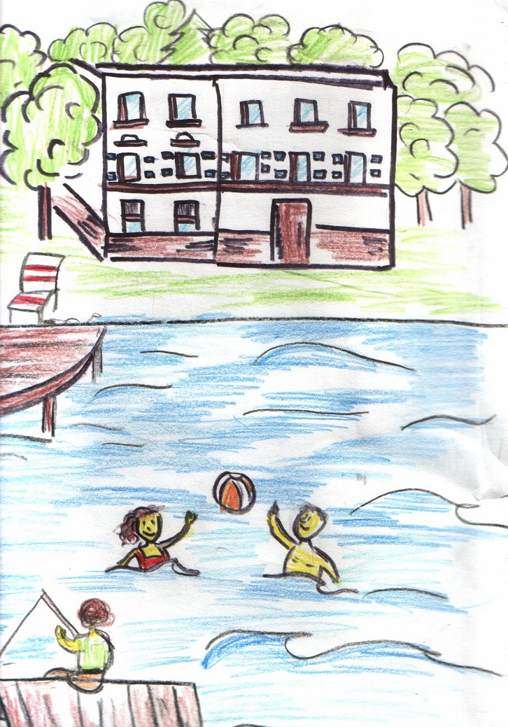

Slika 13: Zabava…

ŽUR NA BRODU

Zabava na brodu sredi reke je nekaj posebnega. Za nas bo super, če bomo za nastop na brodu pridobili pevca Vlada Kreslina, skupino Langa, ki ni doma daleč od nas – v Beltincih, pa še nekdanjo miss Tadejo Ternar, prav tako Beltinčanko, bomo povabili v goste. Na brodu bo za zabavo dobro preskrbljeno, saj bo igral domači ansambel Marki, ki igra vse zvrsti glasbe, tako da se bo pelo in plesalo na brodu in na obali. No, ker smo sami tudi folkloristi, pa se bomo potrudili naučiti obiskovalce zaplesati tudi prekmurske plese.

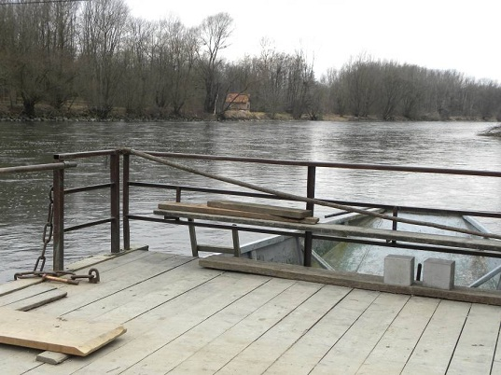
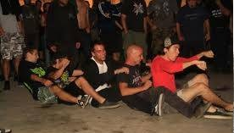
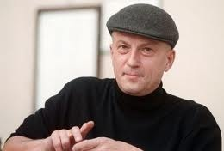

Slika 14: Dogajanje na brodu

Vse skupine, ki nas bodo obiskale bo vedno počakala skupina naših animatorjev, ki bodo skrbeli za to, da se bomo vsi skupaj imeli lepo.

PROMOCIJA NAŠE TURISTIČNE PONUDBE

Vse informacije povezane z našo ponudbo bomo objavili na različne načine.

Izdelali bomo plakate, ki jih bomo izobesili v vasi in sicer tam kjer se zbira največ mladih – šola, igrišče in okrepčevalnica Tropicano. Primeri plakatov so na sliki

Člani izbirnega predmeta Vzgoja za medije bodo za nas izdelali in posneli reklamo, ki jo bomo poslali na radio Maxi, le-ta bo vrtel reklamo v svojem programu. O tem smo se dogovorili ob našem obisku na tem radiu:
- vrtela se bo pesem Vlada Kreslina Preko Mure, preko Drave in vmes reklama:
»Jaz in ti, midva in vi. Mi vsi in šepetanje Mure, ki vabi na svoje bregove. Vabi na žur do jutranjih ur.
Vidimo se v juliju in avgustu. Prijave pri brodarju Tinku«

Na lokalni postaji bi se ob pesmih o Muri prikazala slika reke in na njej vabilo.
Imejmo se fajn ob reki Muri v juliju in avgustu. Vabijo vas
turistični delavci izbirnega predmeta turistične vzgoje.
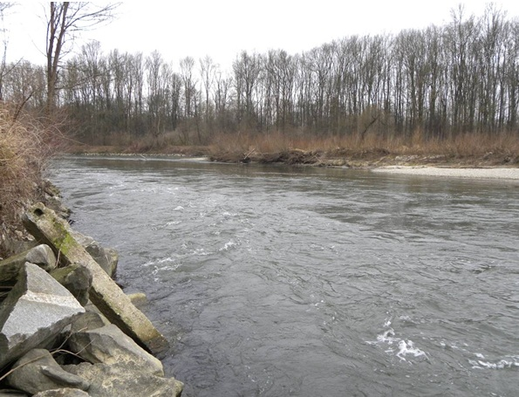
Informacije: Larisa Filip OŠ Bistrica
Pridite, ne bo vam žal.
Slika 15 : obvestilo za lokalno TV postajo

In ker smo elektronsko osveščeni bomo obvestilo v svet poslali tudi preko interneta – You tube, face book, net log.

Za promocijo pa imamo še eno možnost - Pomurski vestnik kjer bi objavili obvestilo o žuru pri Muri.

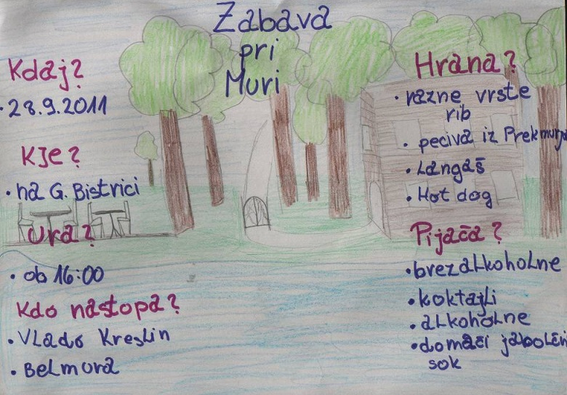

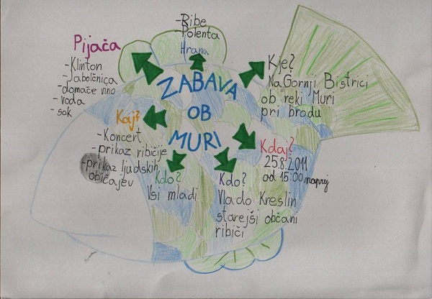

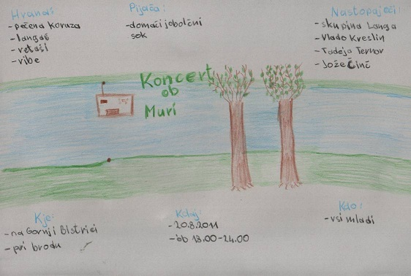

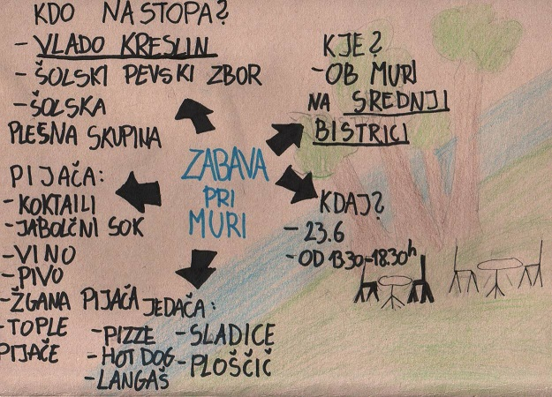

Slika 16: Naši plakati, ki vabijo k Muri

ZAKLJUČEK

Poletje je kot nalašč za sprostitev v naravi. In Mura je za to še posebej primerna, saj je narava ob njej še vedno lepa, v tem letnem času, ko je nastajala naloga, pa so na njej še posebni gostje – labodi.

Mura vedno znova pomeni izziv. In izziv je za nas pomenila tudi ta naloga. In za zaključek smo med mladimi na Bistrici naredili še anketo v kateri smo jih vprašali, kam bi popeljali mlade goste, če bi bili oni turistični delavci. Odgovori so razvidni iz grafikona, anketirancev je bilo 80.

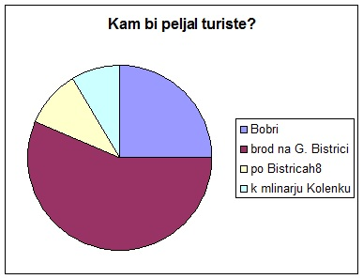

Odgovori sodelujočih v anketi so pokazali, da je brod najbolj zanimiv. Zato smo se odločili prav, da smo izbrali Muro in brod na njej za našo turistično destinacijo. Kdo ve, morda pa bo naša ideja nekoč prerasla v resničnost. In kdo ve koliko se nas bo odločilo za poklic v turizmu. Osnove si že pridobivamo.

Naloga je bila za nas izziv, obenem pa tudi možnost za druženje, pri katerem pa smo se zabavali, se včasih malo skregali, tekmovali kdo bo imel več idej in nalogo tudi končali.

In Mura teče mirno naprej…

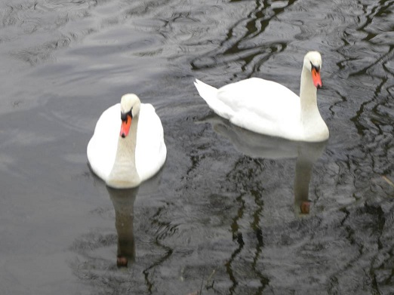

VIRI IN LITERATURA

Štefan Smej – Mura – tu bi lahko lebdela duša
Bilten Biomura – junij 2010
Bilten Skrbimo za porečje Mure – Ministerstvo za okolje in prostor
Bilten TD Bistrica, Srednja Bistrica, 2000
Internetna stran – Občina Črenšovci
Bilten občine Črenšovci, Črenšovci 2008

Ustni viri:

Naključno izbrani domačini
Brodar Martin Pozderec

POVZETEK

Želja prebivalcev vseh treh Bistric je razvoj turizma, za kar je nekaj pogojev in to predvsem lepa narava in reka Mura ter nekaj gramoznic, ki bi se dale urediti v ribolovna območja.
Cilj naloge je oblikovati turistično ponudbo ob brodu na Gornji Bistrici in ob Kantini na Srednji Bistrici. Ciljna skupina obiskovalcev so mladi turisti.
V nalogi smo prikazali, kako si zamišljamo ponudbo in koga bi vključili v to.
Podali smo tudi predloge, kaj bi se še dalo storiti na področju turistične
ponudbe in kako bi to storili, da bi bila naša ponudba za turiste bolj zanimiva in vredna ogleda. Verjamemo, da bi bil največji magnet tudi za mlade turiste Vlado Kreslin, ki je zelo dostopen. Kako lahko to trdimo?
Z njim smo nastopali na naši božično novoletni prireditvi in bilo je super.
V nalogi so predstavljeni tudi načini trženja ponudbe. Največji delež pri reklamiranju in trženju ponudbe bo morala nositi krajevna skupnost in občina. Za uspešno trženje pa bo potrebno vključiti čim več občanov, predvsem mladino in člane turističnega društva. Za reklamo v različnih turističnih, popotniških in drugih revijah pa učence šole. Upamo, da nam
vse te ideje uspelo združiti v nalogi. Večina nas je pri nalogi sodelovala prvič, zato se še učimo. Mentorici sta nas vseskozi vzpodbujali, pustili pa sta nam oblikovanje naloge po naše.
Nalogo je mogoče dobiti v knjižnici na naši šoli. Izvod imajo tudi avtorji in
mentorici.
Ključne besede: turistična ponudba, trženje ponudbe, žur na brodu, turistična destinacija

KAJ BOMO PREDSTAVILI NA STOJNICI

Na stojnici bomo predstavili brod in življenje brodarja, ponujali propagandni material in se prelevili v Vlada Kreslina.

Vsekakor pa bomo poskušali obiskovalce pritegniti tudi z dobrotami naše vasi.

